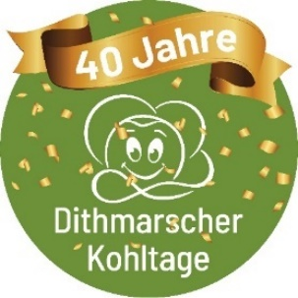
Pressemitteilung
40. Dithmarscher Kohltage (22. bis 27. September 2026)
9. September 2026
Programmvielfalt zum runden Geburtstag
HEIDE. Dithmarschen und Kohl gehören untrennbar zusammen: Als größtes zusammenhängendes Kohlanbaugebiet Europas prägt der Kohlanbau die Region seit Generationen. Jährlich wachsen rund 90 Millionen Kohlköpfe auf über 3.000 Hektar Marschland. Seit 1986 wird diese Verbundenheit mit den Dithmarscher Kohltagen gefeiert. Zum 40-jährigen Jubiläum erwartet Besucherinnen und Besucher ein vielfältiges Programm mit Märkten, Festen und Aktionen. Auch servieren die DEHOGA-Gaststätten ihre Kohlspezialitäten. Die Dithmarscher Kohltage werden vom Verein zur Förderung Dithmarschens koordiniert und vermarktet.
Kreispräsidentin Ute Borwieck-Dethlefs und Landrat Thorben Schütt gratulieren: „Seit ihrer Gründung haben sich die Kohltage zu einer festen Größe unter den deutschen Produktfesten entwickelt. Mit Stolz blicken wir auf 40 Jahre voller Engagement, Tradition und Verbundenheit zurück. Dieses Jubiläum wäre ohne den großen Einsatz vieler Dithmarscherinnen und Dithmarscher nicht möglich: Engagierte aus dem Ehrenamt, der Landwirtschaft, der Gastronomie, der Verwaltung und dem Tourismus ziehen gemeinsam an einem Strang und machen die Kohltage zu einem besonderen Ereignis. Dafür danken wir allen Beteiligten sehr herzlich. Allen Gästen wünschen wir schöne, erlebnisreiche und genussvolle Kohltage.“
Kohlanschnitt in Zennhusen mit Ministerpräsident Günther
Das Anschnittsfest ist am Dienstag, 22. September 2026, um 10 Uhr auf dem Hof von Andrea Hagge und Thies Hagge-Kern in der Gemeinde Hemme/Zennhusen (Gohweg 16). Ehrengast ist Ministerpräsident Daniel Günther. Kreispräsidentin Ute Borwieck-Dethlefs schneidet den ersten Kohl. Mit dabei sind Landrat Thorben Schütt, die Kohlregentinnen Saskia Meier (Saskia I.) und Elsbeth Heesch (Elsbeth I.) sowie Vertreterinnen und Vertreter des Bauernverbandes, der Landwirtschaftskammer, des Vereins zur Förderung Dithmarschens, des Gemüseanbauerverbandes Dithmarschens und des Amtes KLG Eider.
Der Bauernmarkt bietet frischen Kohl, Kunsthandwerk und regionale Spezialitäten. DEHOGA-Betriebe und die Landfrauen versorgen die Besucherinnen und Besucher mit Dithmarscher Spezialitäten. Auf den Bühnen in der Kohllagerhalle und auf dem Hof erwartet die Gäste ein vielfältiges Programm mit Musik und Unterhaltung. Moderator ist Holzi Holst. Mit dabei sind zum Beispiel die „Delvtown Jazzmen“, die „Holsteiner Lausbuan“ und „De Büttpedders“. Auch werden Schülerinnen und Schüler der Grundschule am Gehölz aus Lunden auftreten.
Die Organisation übernimmt das Amt KLG Eider und wird dabei vom Verein zur Förderung Dithmarschens sowie von Dithmarschen Tourismus unterstützt.

Programmauswahl
Kulinarik, Aktion und Spaß – dafür stehen die Dithmarscher Kohltage vom Dienstag, 22. bis Sonntag, 27. September 2026. In ganz Dithmarschen gibt es Angebote anlässlich des Herbstevents.
Die DEHOGA-Kohltage-Gaststätten setzen Kohl in verschiedenen Variationen auf ihre Speisekarten: Ob Kohlsuppe, Kohlbuffet, „Irisch Stew“, Lachs-Krabbenkohlroulade oder vegetarischer Kohlburger.
Im Kohlosseum in Wesselburen gibt es während der gesamten Kohltage ab 10 Uhr stündlich Live-Vorführungen in der Krautwerksatt. Zudem haben die Besucherinnen und Besucher am Kohltage-Wochenende die Möglichkeit, den vielfältigen Kohlmarkt in Wesselburen von 10 bis 17 Uhr zu entdecken.
Der Bauernmarkt in Brunsbüttel (23. September, 10 Uhr) bietet Kulinarik, frisches Gemüse und Kunsthandwerk. Gäste können an der längsten Kohltafel in Dithmarschen direkt am Nord-Ostsee-Kanal Platz nehmen.
Kalle-Bäcker bietet am 23. September „Kohlbrotbacken für Jedermann“ in Marne an.
Der Dithmarscher Kohl-Schnack auf Gut Apeldör (25. September, 19 Uhr) blickt auf 40 Jahre Kohltage mit Erzählungen von Weggefährten rund um das Herbstevent. Im Anschluss gibt es ein Kohlbuffet.
Das Marner Stadtfest (25. bis 27. September) bietet auf zwei Bühnen jeweils am Markt und am Backens-Platz ein buntes Programm. Die Alttraktorenfreunde zeigen am Wochenende ihre historischen Landmaschinen. Die Gäste können sich beim Krabbenschälwettbewerb (26. September) messen. Abschließend ist am Sonntag der Flohmarkt und der 25. Marner Kohltagelauf.
Die Dithmarscher Brauerei lädt zum Tag der offenen Tür am 26. September in Marne ein.
Das Kohlvergnügen in Meldorf (20. und 21. September) bietet den Handwerkermarkt, Stadtführungen und Rundtouren mit der Torfbahn Emma sowie gastronomische Angebote, Stadtführungen, Bühnenprogramm mit Musik und Tanz sowie einen verkaufsoffenen Sonntag.
Die Dithmarscher Kohltage in Heide (24 bis 27. September) mit Kohlfestzelt auf dem Marktplatz und der Kohlmeile in der Innenstadt bietet Kulinarik und regionale Produkte. Auch werden Stadtführungen angeboten und zum Abschluss am Sonntag der traditionelle Motorrad-Gottesdienst.
Als Abschluss der Kohltage wird am 27. September das Oldtimer und US-Car-Treffen am Fischereihafen auf der ehemaligen Hafeninsel in Büsum stattfinden.
Außerdem können sich die Gäste auf den verkaufsoffenen Sonntag in u. a. Heide und Meldorf freuen.

Programm erhältlich als Print und online
Das kostenlose Programmheft zu den Dithmarscher Kohltagen bietet zahlreiche Tipps sowie Hintergrundinformationen rund um das herbstliche Event und die Region Dithmarschen. Herausgegeben wird die Broschüre vom Verein zur Förderung Dithmarschens in Kooperation mit Dithmarschen Tourismus e.V., dem DEHOGA Kreisverband Dithmarschen und Westformart.
Erhältlich ist das Heft in allen Tourist-Informationen der Region, bei teilnehmenden DEHOGA-Betrieben, ausgewählten Hofläden in Dithmarschen sowie im Kreishaus in Heide. Darüber hinaus kann die Broschüre telefonisch unter 0481-21 22 555 bei Dithmarschen Tourismus bestellt oder bequem online unter www.dithmarscher-kohltage.de als PDF heruntergeladen werden.

Weitere Informationen über die 40. Dithmarscher Kohltage stehen im Internet:
www.dithmarscher-kohltage.de
www.dithmarscher-kohltage.de/kohlrezepte
www.dithmarscher-kohltage.de/kohlregentinnen
Facebook: www.facebook.com/Dithmarscher.Kohltage
Instagram: @dithmarscherkohltage

Anbei einige Fotos:
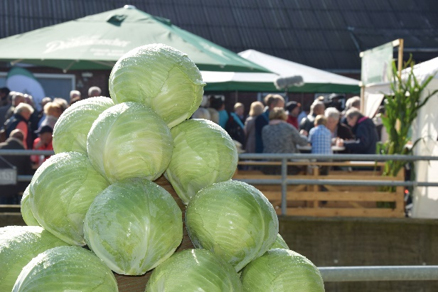
Das Anschnittsfest ist der feierliche Auftakt der Kohltage.

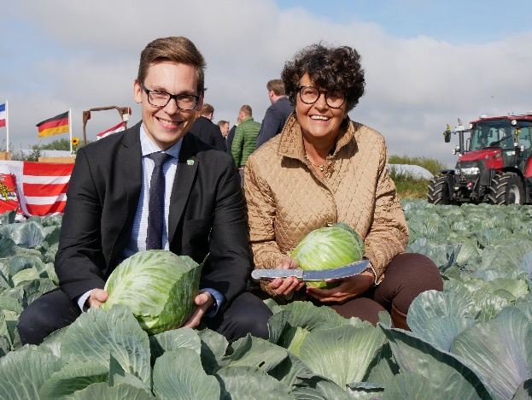
Landrat Thorben Schütt und Kreispräsidentin Ute Borwieck-Dethlefs nehmen am Anschnittsfest in Zennhusen teil.
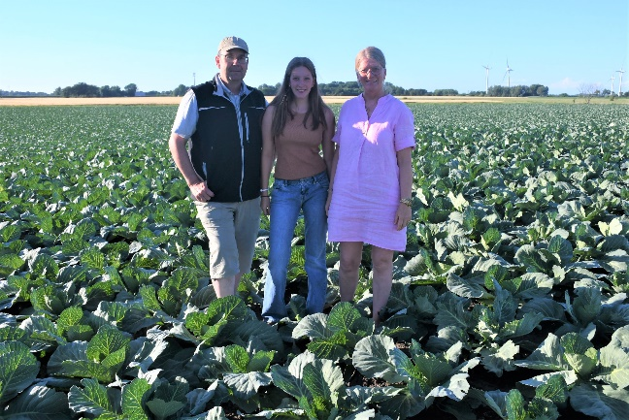
Gastgebender Hof Hagge-Kern: Thies Hagge-Kern, Lenna und Andrea Hagge.
Fotos: Kreis Dithmarschen

Text:  Melanie Herrmann  Telefon: 0481/97-1242  E-Mail: melanie.herrmann@dithmarschen.de  Kreis Dithmarschen  Stabsstelle Presse- und Öffentlichkeitsarbeit  Stettiner Straße 30  25746 Heide | Kontakt:  Helene Kiehl  Telefon: 0481/21 22 55 3  E-Mail: kiehl@echt-dithmarschen.de  Projektleitung Marketing & Vertrieb  Dithmarschen Tourismus e.V.  Markt 10  25746 Heide

